AZKviz Karel IV. – návod

Princip hry
Pravidla hry se velmi podobají hře AZ-kvíz, kterou vysílala Česká televize. Učitel vybere dva žáky, kteří budou mezi sebou soutěžit. Vyhrává žák, který jako první spojí všechny tři stěny trojúhelníkového hracího pole. Žák vybírá pole s otázkou a má vždy 20 sekund na správnou odpověď. Jakmile je vybrána otázka, v šestiúhelníku soutěžícího se objeví počáteční písmena správné odpovědi. Pokud otázku včas odpoví, učitel označí správnou odpověď kliknutím na žákův barevný šestiúhelník se 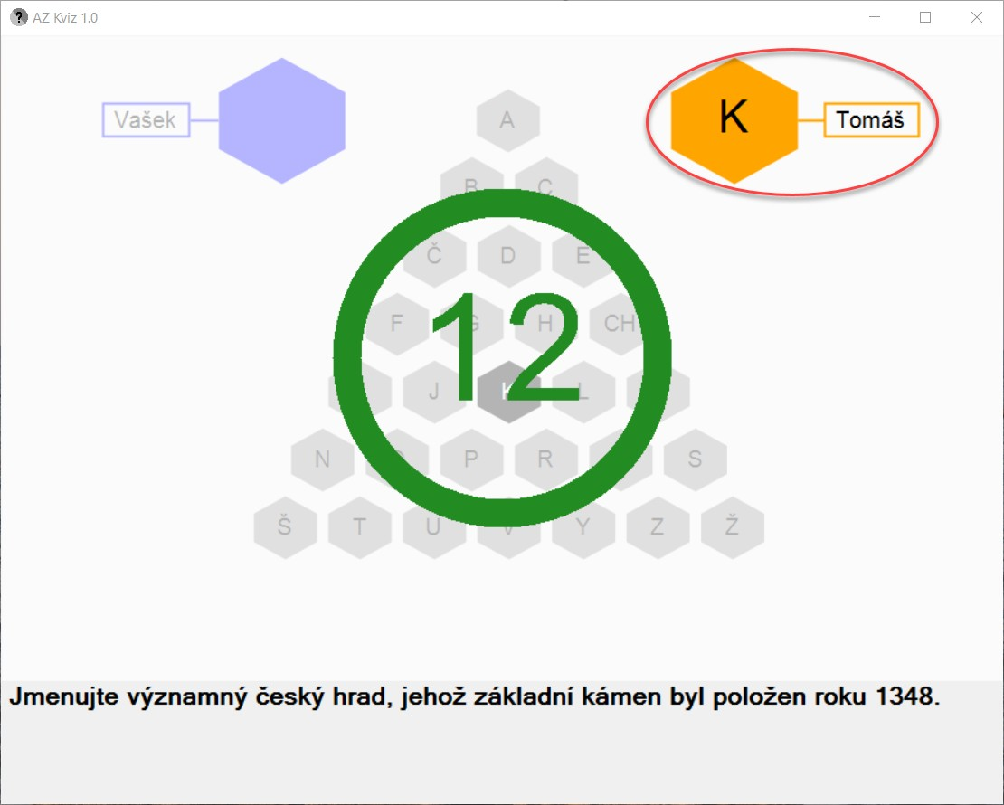

Obrázek 1: Označení správné odpovědi

jménem, viz Obrázek 1. Pokud žák v časovém limitu neodpoví, možnost odpovědět je nabídnuta soupeři. Správná odpověď je uznána po kliknutí na soupeřův šestiúhelník. V případě, že soupeř nechce odpovídat, volí si další otázku. Hrací pole zůstává nezodpovězené – černé. Toto pole si poté může kterýkoliv z hráčů znovu vybrat a odpovědět, otázka zůstává stejná (v tomto jediném se hra liší od své televizní předlohy, kde soutěžící o nezodpovězené pole losují).
Nastavení hry
Po spuštění aplikace je otevřen formulář pro nastavení, viz Obrázek 2. V nastavení má učitel možnost zadat jména soutěžících žáků a vybrat toho, který začíná jako první (volí první otázku).

Defaultně je vybrán jako začínající hráč oranžový. Délka jména soutěžícího je omezena na 15 znaků.

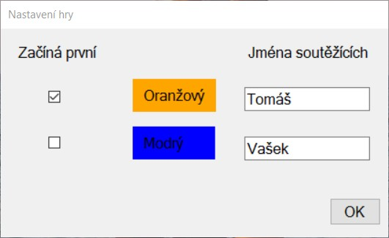

Obrázek 2: Formulář nastavení hry

Nastavení jmen soutěžících není povinné. Pokud však učitel jména nezadá, je programem upozorněn, viz
Obrázek 3.

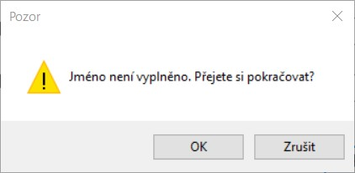

Obrázek 3: Upozornění
Správné odpovědi pro učitele

A | Anna Svídnická
B | Bonn
C | Císař
Č | Černá smrt
D | Dědic
E | Eliška Přemyslovna
F | Francie
G | Gotika
H | Hrad
CH | Chrám svatého Víta
I | Itálie
J | Jan Lucemburský
K | Karlštejn
L | Lucemburkové
M | Maiestas Carolina
N | Nové Město Pražské
O | Otec vlasti
P | Petr Parléř
R | Rhens
Ř | Římský císař
S | Karel Sličný
Š | Šedesát dva
T | Triforium
U | Univerzita Karlova
V | Václav
Y | Stokoruna
Z | Zlatá bula
Ž | Žezlo

